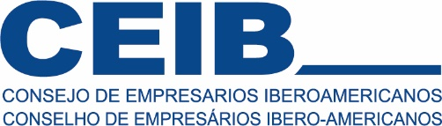
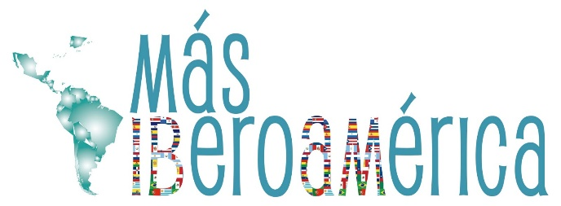
NEWSLETTER Nº 23- JULIO/AGOSTO DE 2022
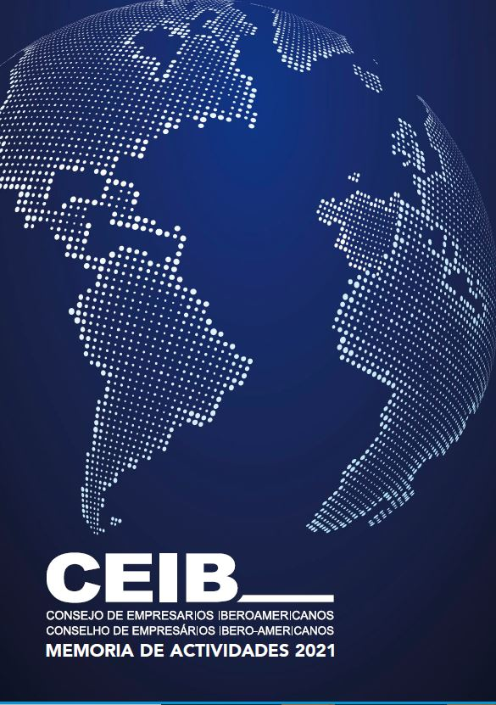
MEMORIA CEIB 2021
ACTUALIDAD EMPRESARIAL
II OBSERVATORIO DE SOSTENILIDAD
IV FORO DE IINOVACIÓN ABIERTA
CELEBRANDO EL DÍA DE IBEROAMÉRICA
CONVERSATORIO CON ANDRÉS ALLAMAND

MEMORIA DE ACTIVIDADES DE CEIB EN 2021
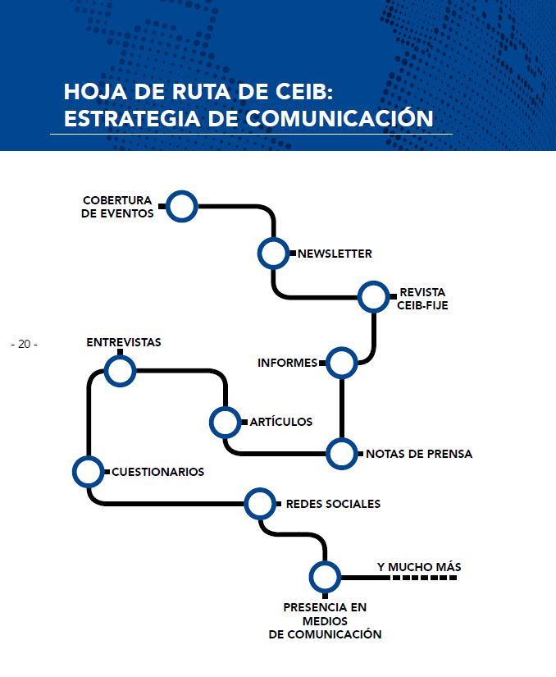
Los empresarios iberoamericanos hemos hablado con una sola voz, y lo seguiremos haciendo, de libertad y democracia, compromiso con el multilateralismo, integración regional, firme impulso al comercio intrarregional, fomento de alianzas estratégicas, diálogo social, seguridad jurídica y social, competitividad, eliminación de barreras, simplificación administrativa, desarrollo de proyectos de infraestructuras, retención de talento, innovación y digitalización, colaboración público-privada, sostenibilidad y Agenda 2030; con el afán de potenciar una verdadera plataforma iberoamericana que se apoye en las capacidades y recursos disponibles, sinergias empresariales, talento asociado, una lengua y una forma de ser comunes.
GRANDES LÍNEAS DE TRABAJO
  INTEGRACIÓN REGIONAL | INNOVACIÓN ABIERTA   |  | TRANSFORMACIÓN DIGITAL  
MIPYMES   | EDUCACIÓN, FORMACIÓN   |  | SOSTENIBILIDAD  
ARBITRAJE   | TURISMO   |  | ECONOMÍA NARANJA  
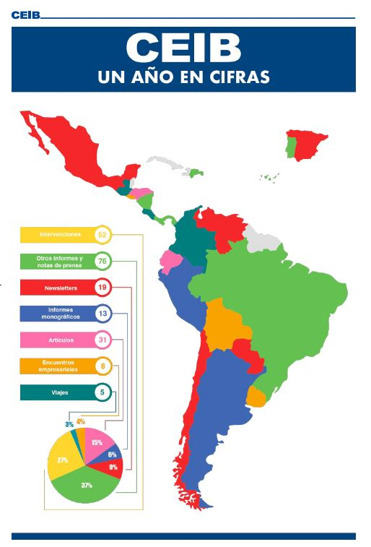
52 INTERVENCIONES

76 INFORMES Y NOTAS DE PRENSA

19 NEWSLETTERS

13 INFORMES MONOGRÁFICOS

31 ARTÍCULOS

8 ENCUENTROS EMPRESARIALES

5 VIAJES
VER MEMORIA

CONVERSATORIO CON EL SECRETARIO GENERAL IBEROAMERICANO
ANDRÉS ALLAMAND

El secretario permanente de CEIB y el secretario general de FIJE mantuvieron un conversatorio con el secretario general iberoamericano, Andrés Allamand, en el que analizaron, entras cuestiones, el papel determinante de las organizaciones empresariales y de los jóvenes en la región, así como la relavanacia de las Cumbres Iberoamericanas y los Encuentros empresariales que las preceden.
¿Qué es Iberoamérica? Una Comunidad de valores, historia, cultura, una identidad reconocible que se apoya en una rica diversidad. Una realidad sólida que abraza a Latinoamérica con la península ibérica. ¿Qué representa? Oportunidades, progreso y futuro. |  |   CONVERSATORIO


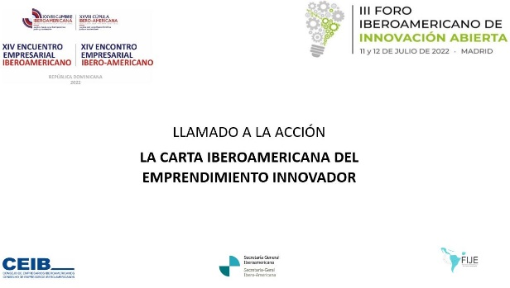  LEER NOTA | Recomendaciones:  - Rápida creación de startups, entrada en el mercado sin problemas.  - Atracción y retención de talento.  - Stock options  - Innovación en la regulación (sandbox)  - Compra pública innovadora.  - Acceso al financiamiento  - Inclusión social, diversidad y protección de los valores democráticos.  - Transformación digital.
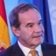  Andrés Allamand: “Muchas compañías grandes de nuestra región invierten en nuevas startups y desarrollan vehículos de inversión que favorecen su desarrollo. De eso se trata la innovación abierta”. |   Eduardo della Maggiora: “Desde que fundamos la empresa, adoptamos la figura legal del Public Benefit Corporation, que nos obliga a perseguir un retorno social y ambiental que tenga igual importancia que el retorno financiero”.
  Martín Umaran: “Vivimos una época de cambio tecnológico, cambio climático y cambio social. Desde Globant ayudamos a las compañías a adaptarse a estos nuevos paradigmas reinventando la forma que tienen de pensar”. | Antonio Garamendi: Es importante apostar    por la innovación y la digitalización de la economía, dado que tienen efectos directos en la productividad y en la competitividad. Aquellas empresas que no apuesten por ello se quedarán atrás”.
VER MÁS

CEIB, EAE Business School y FIJE presentan el II Observatorio de la Sostenibilidad en Iberoamérica
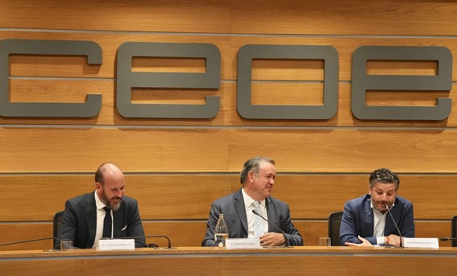
- El ODS 7 “Energía Asequible y no contaminante” escala de la 12ª posición a la 1ª, siendo ésta prioritaria para las organizaciones iberoamericanas por la situación geopolítica.
- El 40% de las organizaciones han incorporado la Agenda 2030 y los ODS a su estrategia y gestión, el 26% se encuentra en proceso y el 30% aún no lo han hecho.

Ver artículo en Forbes Centroamérica y en ABC.
LEER NOTICIA

CELEBRANDO MÁS Y MEJOR IBEROAMÉRICA
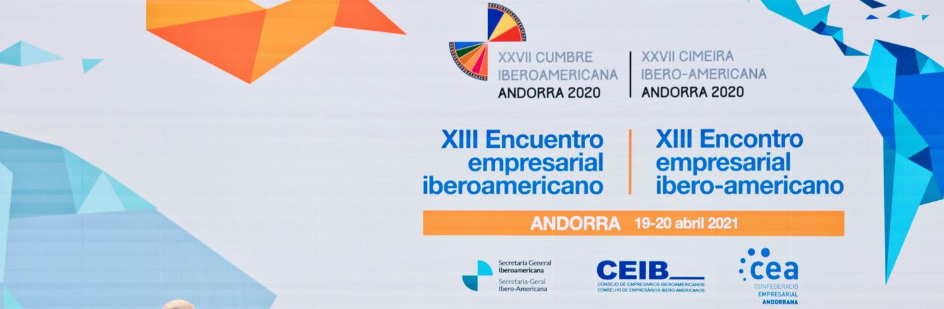
Artículo de Narciso Casado: publicado el 19 de julio por el Día de Iberoamérica. La magia espontánea de lo Iberoamericano. Una comunidad de valores, historia, cultura, identidad común plenamente reconocible que se cimenta y apoya en una rica diversidad.
EN CEIB
ARTÍCULO FORBES
ARTÍCULO DIPLOMAT IN SPAIN
REVISTA + IBEROAMÉRICA
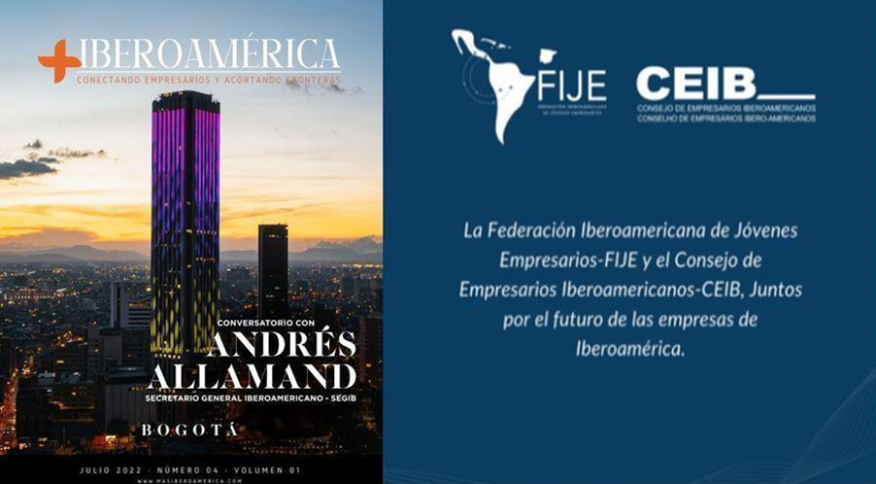
Como novedad en esta edición, incluimos una nueva sección dentro de la publicación, titulada: “Conversatorio con….”, y que, en esta ocasión, nos complace informar que es con el secretario general de SEGIB, Andrés Allamand. Se trata de la primera entrevista que concede a dos instituciones empresariales iberoamericanas desde que tomó posesión de su nuevo cargo.
VER REVISTA
SUSCRÍBETE

ALIANZAS CON VISIÓN
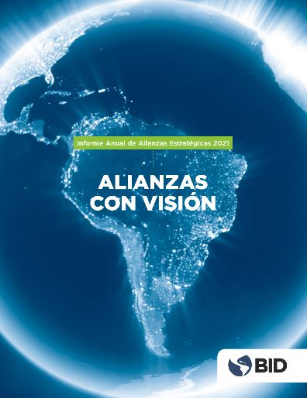 | Durante 2021 los esfuerzos de alianzas fueron guiados por la Visión 2025, la hoja de ruta del Grupo BID para la recuperación y el crecimiento económico, con un enfoque en canalizar los recursos, el conocimiento y la innovación de los socios hacia aquellos sectores y oportunidades que están mejor posicionados para desbloquear el progreso del desarrollo . En las páginas de este reporte, encontrará historias de éxito de cómo el BID unió fuerzas con gobiernos, empresas, inversionistas, entidades filantrópicas, la sociedad civil e instituciones académicas en 2021y trabajó con estos socios para afrontar los principales desafíos y continuar mejorando vidas en América Latina y el Caribe.  VER INFORME
Recientemente se presentó la séptima edición del Infrascopio 2021/2022, publicación que evalúa la capacidad de los países para movilizar la inversión privada en infraestructura a través de las APP y que es desarrollada cada dos años por Economist Impact, unidad de análisis del grupo The Economist, y comisionada por el Banco Interamericano de Desarrollo (BID).  Esta nueva edición del Infrascopio se ha ampliado a los 26 países miembros prestatarios del BID e incluye un nuevo marco de indicadores para captar los últimos desarrollos de las APP de infraestructura, incluyendo la sostenibilidad social y medio ambiental, control fiscal y planificación de presupuestos, transparencia y rendición de cuentas, así como nuevos instrumentos financieros. | 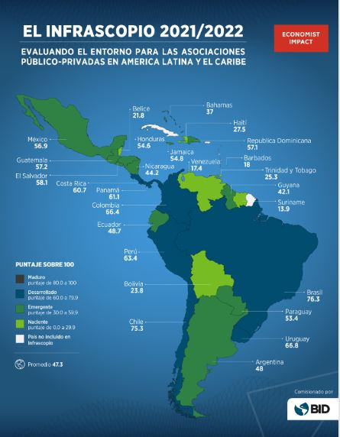  LEER NOTICIA

CAF LANZA AMÉRICA FUTURA EN COLABORACIÓN CON EL PAÍS
América Futura, proyecto conjunto de CAF y El País América, tiene como objetivo convertirse en el mayor portal digital de contenidos sobre desarrollo sostenible en América Latina, y nace con la misión de ofrecer información rigurosa y de calidad. Desde medio ambiente a economía, empleo, educación, urbanismo o igualdad de género a cómo ser consumidores más responsables al comprar ropa o elegir qué comer, la vocación de América Futura es ofrecer un espacio para pensar en un continente más diverso, más resiliente y menos desigual. | 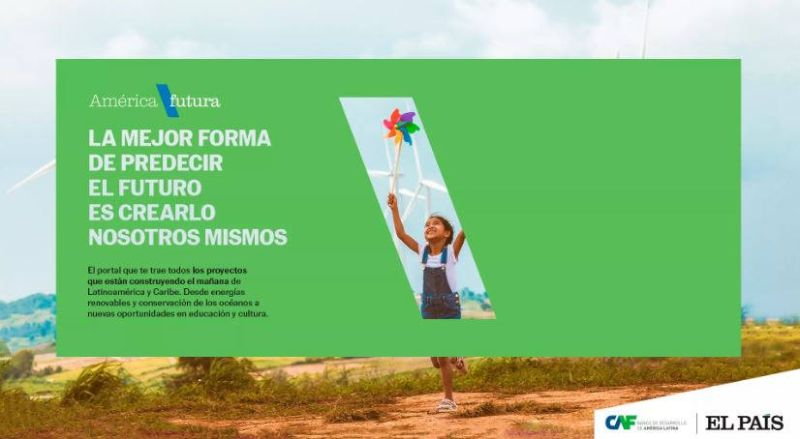  VER NOTICIA
CIENCIA E INNOVACIÓN EN LOS PAÍSES MIEMBROS DEL SICA
El proyecto “Fortalecimiento de las capacidades de política de ciencia e innovación en los países miembros del SICA”, fortalece a través de sus cuatro componentes las capacidades de formulación e implementación de políticas públicas en ciencia, tecnología e innovación (CTI) mediante la investigación, la capacitación y la utilización de nuevas herramientas de política en los países miembros del SICA, permitiendo enfrentar los grandes desafíos económicos, sociales y ambientales, en particular aquellos vinculados a la inequidad y exclusión, y que contribuya a la integración regional.
VER SECCIÓN

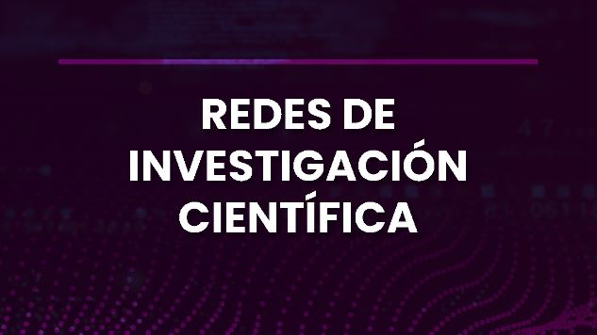 | 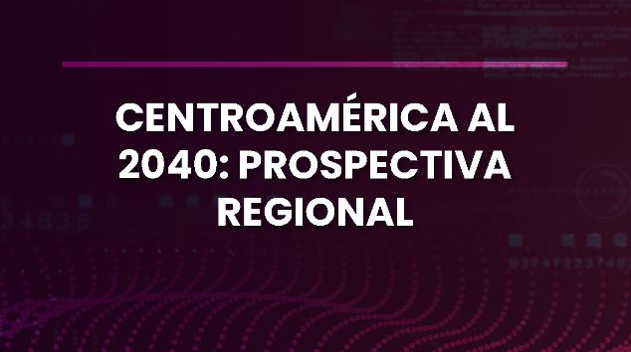
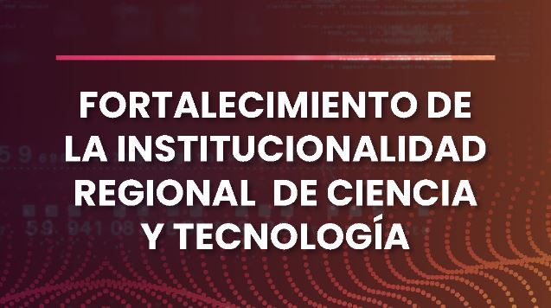 | 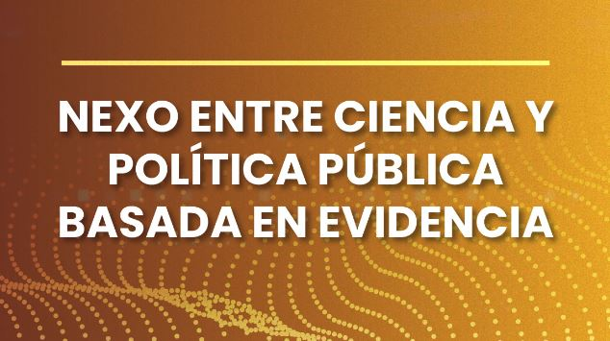
PRÓXIMOS EVENTOS
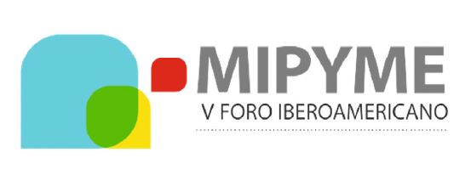
- V FORO IBEROAMERICANO DE LA MIPYME: Se celebrará a finales de octubre en Lisboa, para seguir abordando los retos, desafíos y oportunidades que se presentan para este tipo de empresas: desde el crédito y la financiación, hasta las políticas públicas de las que debderían ir acompañadas. Organizarán el Foro en esta ocasión CEIB, SEGIB y CIP (Confederação Empresarial de Portugal).

SIGUE TODA NUESTRA ACTUALIDAD EN:

TWITTER @CeibEmpresarios
YOUTUBE Consejo de Empresarios Iberoamericanos-CEIB

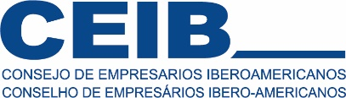
Secretaría Permanente
Calle Diego de León, 50
CP: 20806
Madrid - ESPAÑA



Telf: +34 91 566 34 85
email: ceib@ceoe.org
https://www.empresariosiberoamericanos.org/

